C.獅頭山公園(燭台雙嶼)+野柳活動注意事項
集合  時地 |  |  | 96年11月10日am07:30集合報到  國立台灣民主紀念館／報到處櫃檯  【鄰近杭州南路】 |  | 省公會理事：  旅行社領隊：
月 | 日 | 週 | 行 程 | 交 通 | 出 發 時 間 | 返 程 時 間
11 | 10 | 六 | 台北－金山－返程 | 41座四排椅  遊覽巴士 | 台北am08:15 | 約計pm17:00

【注意事項】
出發當日請遵守時間觀念，切勿造成大家等待的困擾。並請保持手機通訊正常，以便
領隊與您隨時保持聯絡。
出發當日；請向工作人員登記報到、領取識別證。並請體諒主辦單位安排之用心，依
照車次分配上車，切勿私自換車，以免影響團務正常運作。
識別證已詳實署名車次、車號、午餐…座位安排，請依序準時就座。
若有素食者；敬請事先告知領隊人員，以利事先安排。
請攜帶健保卡、身份證，以備不時之需。
個人休閒裝備：相機、墨鏡、遮陽帽、雨具…請預先準備。
日常用品及私人慣用藥物，請自行攜帶(如毛巾、暈車船藥、腸胃藥…)。
本次活動請著輕裝便鞋(外出旅遊請勿攜帶高跟鞋)。
為避免人數眾多、影響參觀遊程品質；本梯次遊程依領隊協調路線進行遊程。
個人貴重物品、金錢、信用卡…等，請自行妥善保管避免遺失。
活動期間內若有私人因素須離隊者，請先向貴單位聯絡人及旅行社領隊報備。
切勿擅自脫隊行動。從事戶外活動時，請務必遵照當地安全標示的指導。
各地戶外遊樂風景區腹地廣闊，園區內無廣播系統可以服務，敬請注意集合＆出發時
間的宣達、車輛停靠正確地點，以免造成互相等待，耽誤後續行程運作之不便。
北海岸近海地區氣候多變(早晚亦有溫差)，請自備防風薄外套，以免著涼。
旅遊活動敬請斟酌自身健康條件，並以安全為考量重點，切勿貿然從事高危險性的活
動。患有嚴重心臟病、肺病、氣喘或其它隱疾，敬請斟酌自身健康條件，選擇適合
自己的戶外活動參與。
北部地區的膳食偏重地方口味，一般餐廳門面較不講究，若有服務不週之處請多包涵。
活動期間若有任何問題及建議，敬請於現場與領隊協調，我們定當作妥善的處理。

協辦單位：采風錄旅行社 電話：(02)8788-2577 副理：林明美0930-031018
臺灣省土木技師公會土木日北區活動

土木日旅遊Ｃ行程簡介
台北／獅頭山公園(燭臺雙嶼)／金山午餐宴會／野柳／台北
07:30-08:15 台北指定地點報到、集合出發
08:15-10:00 經高速公路－基金公路－金山
10:00-11:45 獅頭山公園遊憩／
北海岸重要的軍事基地，建有各種防禦工事，公園步道及海岸旁仍
留有舊營房、碉堡及砲台，獅頭山公園附近有多處景點，如豐漁村
的水尾漁港、員潭溪上景觀橋、風藤廣場、彌勒佛像、中正亭、金
山岬及燭臺雙嶼，當然沿途林蔭步道更是美好景點！
此區域以『燭臺雙嶼』最為著名，又名『夫妻石』，位於金山岬東側
450公尺的海面上，其形狀有如兩個燭臺並列，其成因係地盤上生
所致，由隆起的珊瑚礁岩所造成之海蝕岩柱，為早期淡水八景之一。
11:45-12:00 前往金山兄弟宴會廳（add：金山鄉豐漁村民生路51巷9號之2）
12:00-14:30 土木日會餐午宴、歡唱卡拉OK
14:30-15:30 野柳地質公園遊憩／
女王奇石、蜂巢岩、豆腐岬、海濱步道…
15:30-16:30 基金公路返程
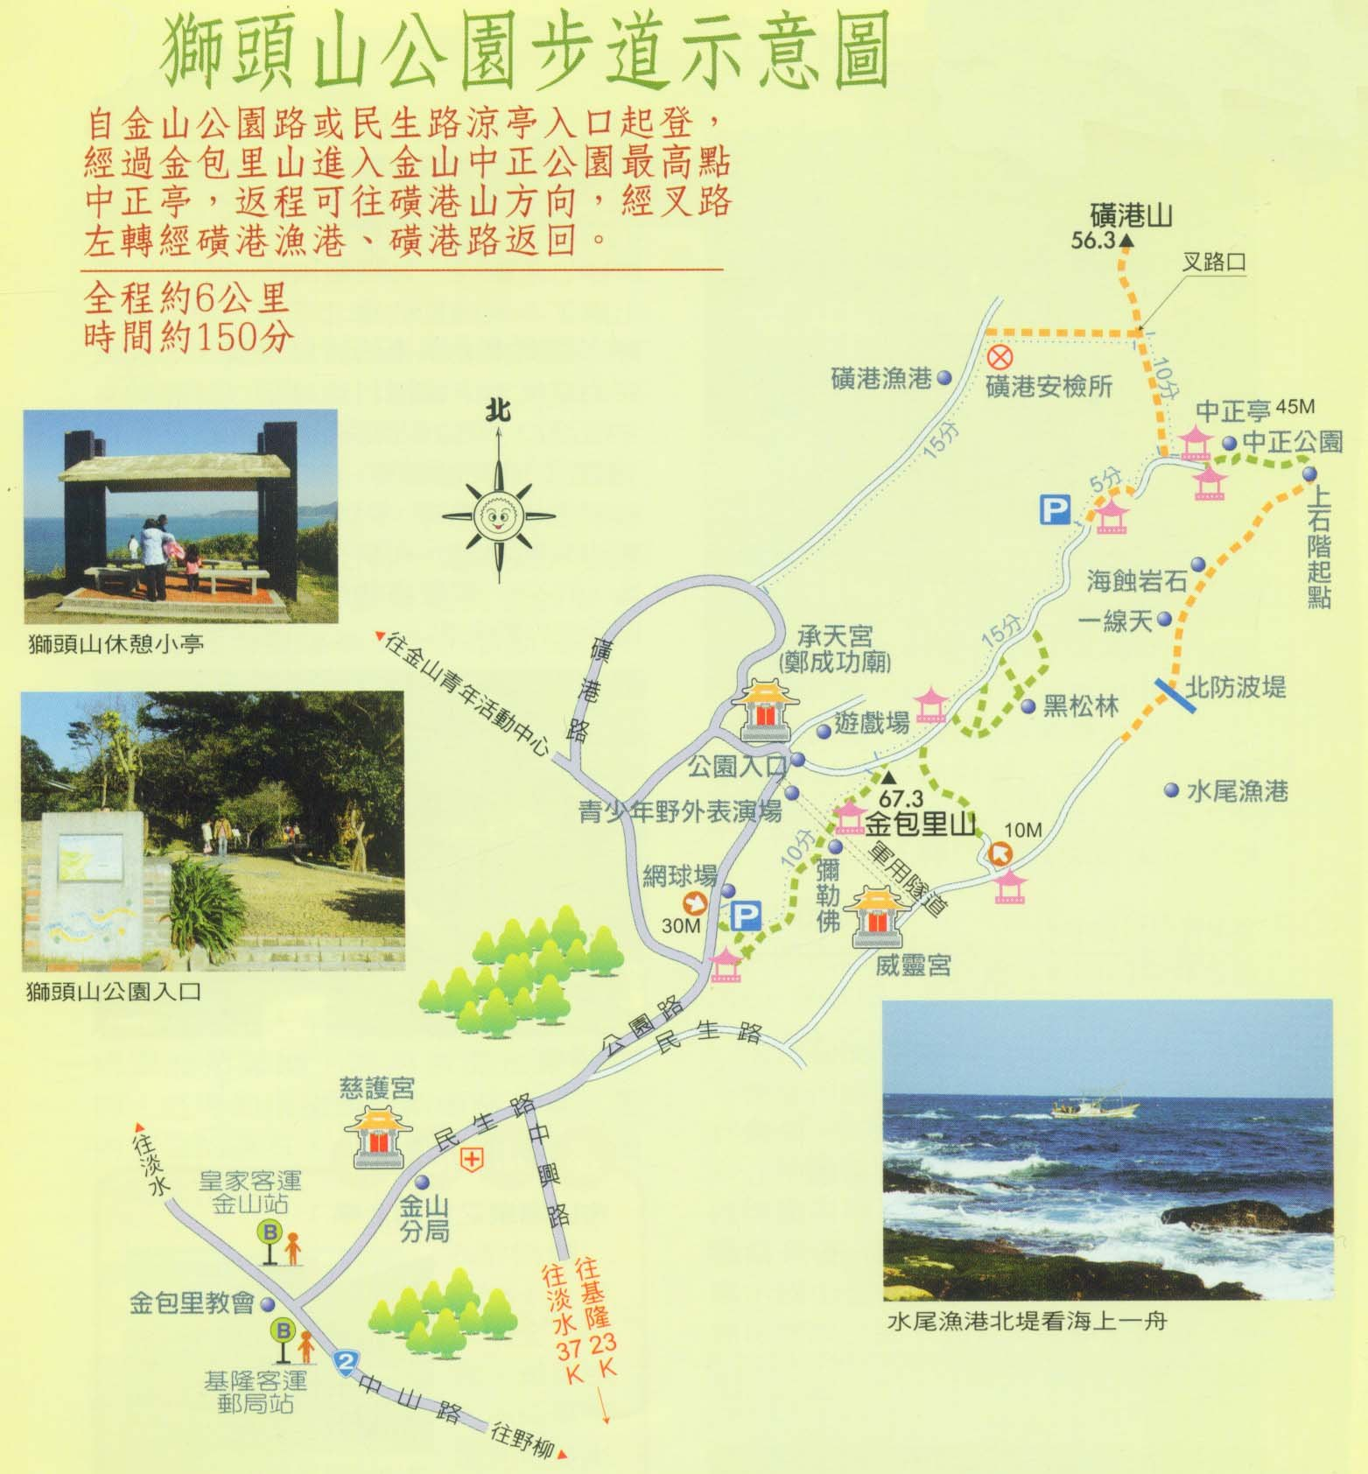
16:30-17:00 返回台北溫馨家園

